TEHNISKĀ SPECIFIKĀCIJA/ TECHNICAL SPECIFICATION No. TS 0101.3xx v1
Vidsprieguma kāši/ Medium voltage hooks
Nr./ No. | Apraksts/ Description | Minimālā tehniskā prasība/ Minimum technical requirement | Piedāvātās preces konkrētais tehniskais apraksts/ Specific technical description of the offered product | Avots/ Source | Piezīmes/ Notes
 | Vispārīgā informācija/General information
 | Ražotājs (nosaukums, atrašanās vieta)/ Manufacturer (name and location) | Norādīt informāciju/ Specify information
 | 0101.300 Kāsis starpbalstam stabam ar diametru līdz 220 mm/ Hook for an intermediate support, for a pole with a diameter of up to 220 mm | Tipa apzīmējums/ Type reference
 | 0101.301 Kāsis starpbalstam ar diametru līdz 300 mm/ Hook for an intermediate support with a diameter of up to 300 mm | Tipa apzīmējums/ Type reference
 | 0101.302 Kāsis starpbalstam, ar diametru līdz 370 mm/ Hook for an intermediate support with a diameter of up to 370 mm | Tipa apzīmējums/ Type reference
 | 0101.001 Kāsis ar vītni, ieskrūvējams stabā, d=25mm/ Hook with thread for support, d=25mm | Tipa apzīmējums/ Type reference
 | Parauga piegādes laiks tehniskajai izvērtēšanai (pēc pieprasījuma), darba dienas/ Delivery time for technical check of the sample (on request), working days | Norādīt vērtību/ Specify
 | Saistītās tehniskās specifikācijas (TS), kurās aprakstīts materiāls, ko šajā iekārtā izmanto kā sastāvdaļu/ Related technical specifications (TS), which described material used in this equipment as component
 | TS_0111.2xx_v1_Kvadratplaksne
 | TS_0111.1xx_v1_Stabu_savilces_paplaksne
Standarti/ Standards
 | EN ISO 14713-2017 Cinka pārklājumi. Vadlīnijas un rekomendācijas dzelzs un tērauda konstrukciju korozijaizsardzībai. 1.daļa: projektēšanas vispārīgie principi un korozijizturība/ EN ISO 14713-1: 2017 Zinc coatings – Guidelines and recommendations for the protection against corrosion of iron and steel in structures – Part 1: General principles of design and corrosion resistance | Atbilst/ Compliant
 | LVS EN ISO 898 Oglekļa tērauda un tērauda sakausējuma stiprinātāju mehāniskās īpašības/ LVS EN ISO 898 Mechanical properties of fasteners made of carbone steel and alloy steel | Atbilst/ Confirm
 | Dokumentācija/ Documentation
 | Ir iesniegts preces attēls, kurš atbilst sekojošām prasībām/An image of the product that meets the following requirements has been submitted:  - ".jpg" vai “.jpeg” formātā/ ".jpg" or ".jpeg" format  - izšķiršanas spēja ne mazāka par 2Mpix/ resolution of at least 2Mpix  - ir iespēja redzēt visu preci un izlasīt visus uzrakstus, marķējumus uz tā/ the complete product can be seen and all the inscriptions markings on it can be read  - attēls nav papildināts ar reklāmu/ the image does not contain any advertisement | Atbilst/ Compliant
 | Tehniskie dati/ Tehnical data
 | Darba vides temperatūras diapazons/  Operating ambient temperature range, ºC | -40°…+40°
 | Kāsis stiprināms koka balsta konstrukcijā / The hook can be secured on a wooden support structure | Atbilst/ Compliant
 | 0101.300, 0101.302, 0101.303 Minimālais vītnes M24 garums 150 mm. Vītnei jābūt apstrādātai tā, lai uzgriezni iespējams skrūvēt bez papildus instrumenta/ The minimum thread M24 length is 150 mm. The thread must be processed so that the nut can be screwed without using an additional tool. | Atbilst/ Compliant
 | 0101.001 Kāsis ar koka vītni/ Hook with thread for wood | Atbilst/ Compliant
 | Uzgaļa montāžas vieta- koniska/ Hook nozzle place- conical | Atbilst/ Compliant
 | Maksimāli pieļaujamās slodzes Fx, kN: / Maximum allowable loads Fx, kN, (p.2.) | Norādīt vērtību/ Specify
 | Maksimāli pieļaujamās slodzes Fx, kN: / Maximum allowable loads Fx, kN, (p.3.) | Norādīt vērtību/ Specify
 | Maksimāli pieļaujamās slodzes Fx, kN: / Maximum allowable loads Fx, kN, (p.4.) | Norādīt vērtību/ Specify
 | Norādīt izmantotā tērauda marku/  Specify the steel grade | Norādīt / Specify
 | EN ISO 14713-1 Korozijnoturība vides kategorijai ne zemāk kā "C2" un kalpošanas laiks ne mazāk kā "H"/  EN ISO 14713-1 Corrosion resitance for environmental category not less than “C2”, service life not less than “H” | Atbilst/ Confirm
 | 0101.300 Kāsis starpbalstam stabam ar diametru līdz 220 mm. Konstrukcija parādīta zīmējumā Nr. 1/ Hook for an intermediate support, for a pole with a diameter of up to 220 mm. The structure is shown on drawing No. 1  - Nodrošināta atdure kvadrātplāksnei M24, kas atbilst tehniskajai specifikācijai TS 0111.2xx, komplektā ietipst 2 kvadrāplāksnes un uzgrieznis/ A stopper for the square washer M24, which complies with Technical Specification No. TS 0111.2xx, is provided with 2 square washers and nut.  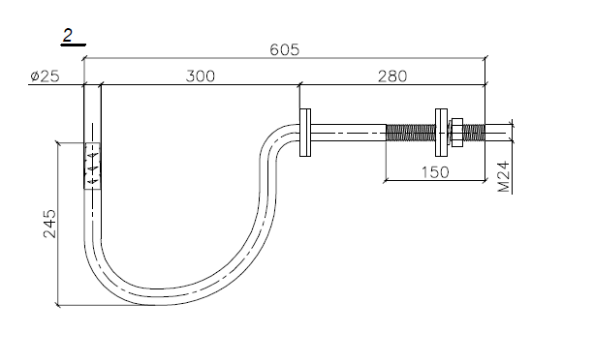  zīmējums Nr. 1/ drawing No. 1 | Atbilst/ Compliant
 | 0101.301 Kāsis starpbalstam, caurejošs stabam ar diametru līdz 300 mm. Konstrukcija parādīta zīmējumā Nr. 2/ Hook for an intermediate support with a diameter of up to 300 mm. The structure is shown on drawing No. 2  - Nodrošināta atdure kvadrātplāksnei M24, kas atbilst tehniskajai specifikācijai TS 0111.2xx, komplektā ietipst 2 kvadrāplāksnes un uzgrieznis/ A stopper for the square washer M24, which complies with Technical Specification No. TS 0111.2xx, is provided with 2 square washers and nut.  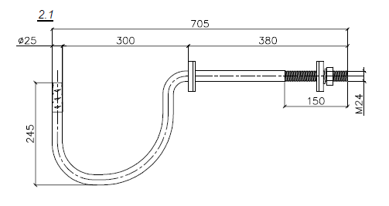  zīmējums Nr. 2 / drawing No.2 | Atbilst/ Compliant
 | 0101.302 Kāsis starpbalstam, ar diametru līdz 370 mm. Konstrukcija parādīta zīmējumā Nr. 3 / Hook for an intermediate support with a diameter of up to 370 mm. The structure is shown on drawing No. 3  - Nodrošināta atdure paplāksnei (0111.101 M24(slīps)), kas atbilst tehniskajai Nr. TS 0111.1xx, komplektā ietipst 2 paplāksnes un uzgrieznis/ A stopper for the washer (0111.101 M24) taper washer for a support pole tie), which complies with Technical Specification No. TS 0111.1xx v1, is provided with 2 washers and nut.  - 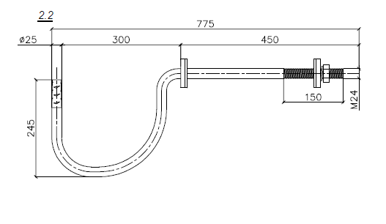  zīmējums Nr. 3 / drawing No. 3 | Atbilst/ Compliant
 | 0101.001 Kāsis ar vītni, ieskrūvējams stabā, d=25mm. Konstrukcija parādīta zīmējumā Nr. 4 / Hook with thread for support, d=25mm. The structure is shown on drawing No.4  zīmējums Nr. 4 / drawing No. 4 | Atbilst/ Compliant

Precīzs avots, kur atspoguļota tehniskā informācija (instrukcijas nosaukums un lapaspuse)/ The exact source of technical information (data sheet title and page)
“Sadales tīkls” materiālu kategorijas nosaukums un numurs/ Category name and number of the materials assigned by Sadales tīkls AS
Norādīt pilnu preces tipa apzīmējumu (modeļa nosaukums)/ Specify full type reference of the product (model name)
Tehniskās specifikācijas ir publicētas AS Sadales tīkls mājaslapā (https://www.sadalestikls.lv/par-mums/iepirkumi/tehnisko-specifikaciju-saraksts/)/ The technical specifications are published on the website of AS Sadales tīkls (https://www.sadalestikls.lv/en/about-us-2/procurements/list-of-technical-specifications/)

